**Міністерство освіти і науки України  
Національний технічний університет України  
«Київський політехнічний інститут імені Ігоря Сікорського»  
Факультет інформатики та обчислювальної техніки  
Кафедра обчислювальної техніки**

Лабораторна робота 1

з дисципліни  
«Безпера програмного забезпечення»

Виконав: Перевірив:

студент групи ІП-03 Іваніщев Б.В   
 Янишин Віталій

Київ 2023

**Лабораторна робота 1**

Роздивитись основні методи авторизації Завдання: Викачати репозиторій з лекціями <https://github.com/Kreolwolf1/auth_examples>

Запустити кожен з 3 аплікейшенів та зробити скріншити запитів до серверу.

Для отримання додаткового балу: модифікувати token_auth аплікейшен змінивши токен на JWT

**basic_auth**

Запускаю сервер  
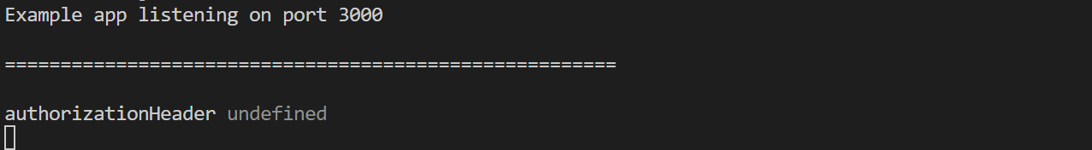

Після запуску сервера в браузері можна побачити модальне вікно для входу в обліковий запи

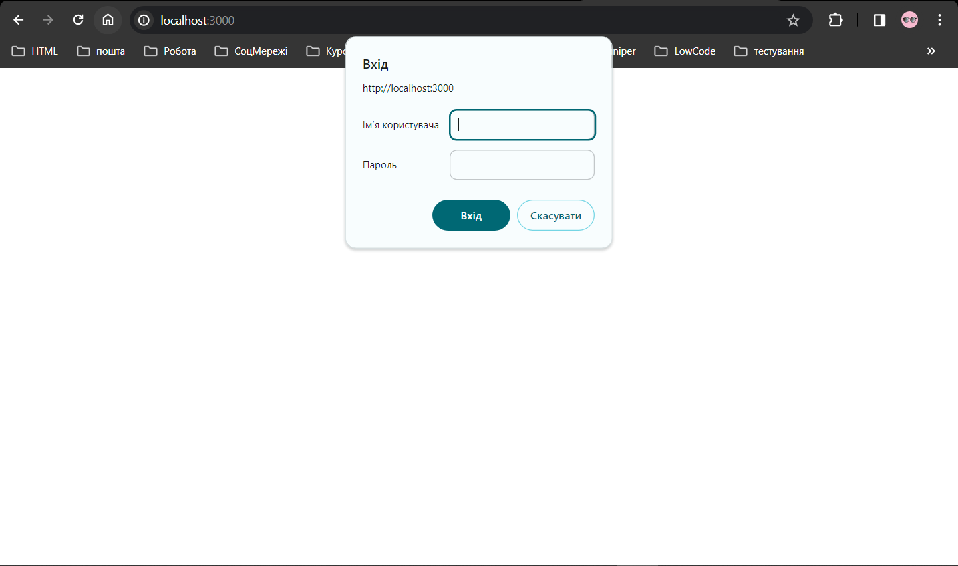

Після вводу Імені користувача та паролю (DateArt та 2408), бачу привітання користувача

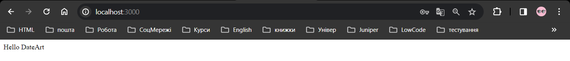

Також в консолі бачу інформацію про логування користувача це дані введені користувачем закодовані у Base64 та безпосередньо ці дані.

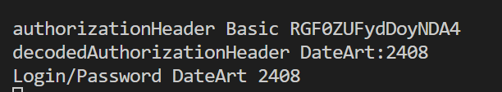

У інструменті розробника я теж бачу дані введені користувачем закодовані у Base64. Що нам мою думку не зовсім правильно (зберігати дані про логування на клієнтській частині)



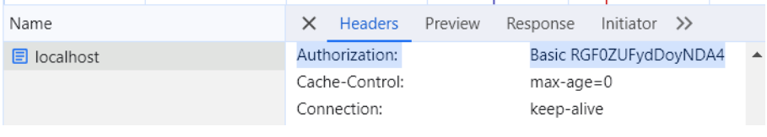

**forms_auth**

Тут після запуску сервера я вже бачу HTML формочку

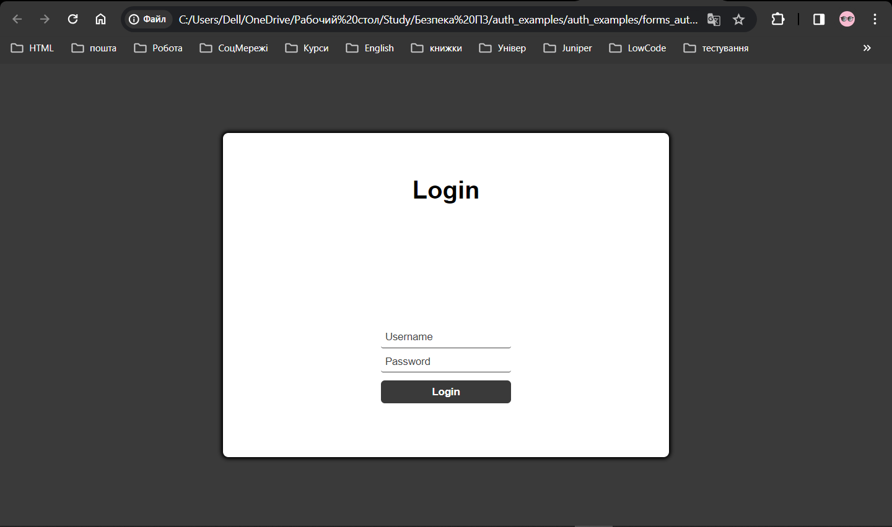

Після авторизації (Login та Password) я бачу модальне вікно з привітанням

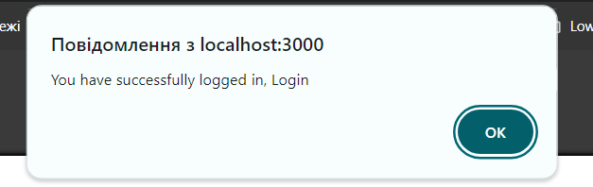

Натискаю OK та бачу Username та link для logout



Дані які з’являються у консолі

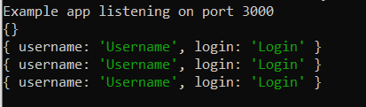

Також дані зберігаються у форматі json на сервері



На стороні клієнта особистих даних не зберігається проте uuid сесії зберігається у cookies

**token_auth**

Після запуску сервера у браузері бачу ту саму форму що і у попередньому прикладі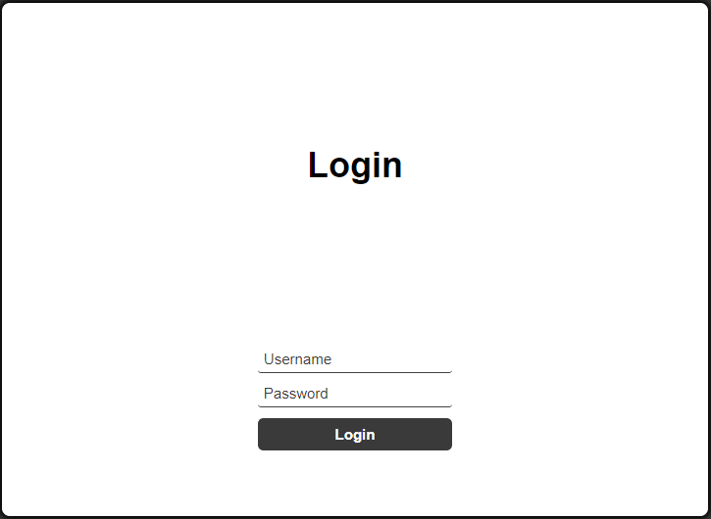

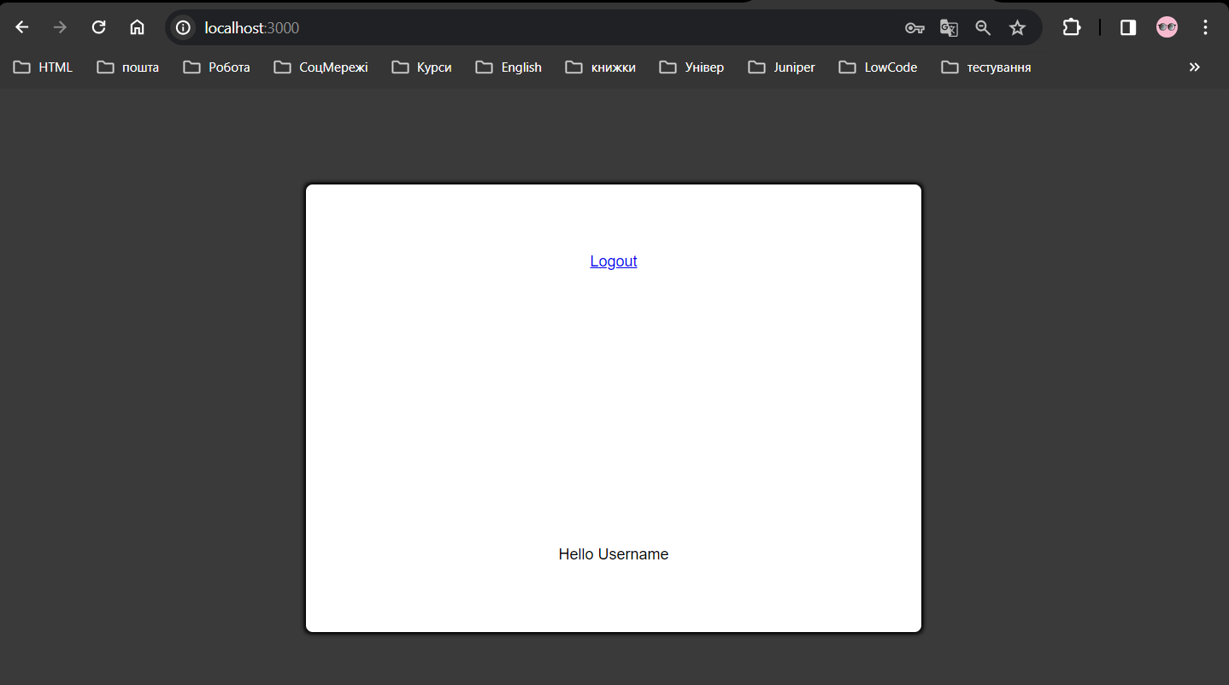

Різниця між цим та попереднім прикладом в тому що дані про сесію тепер не зберігаються в cookies а у session storage

Висновок:

1. Варіант **basic_auth** простий у використанні проте через зберігання користувацьких даних на клієнті страждає безпека.
2. Варіант **forms_auth** не зберігає даних клієнта у браузері, проте зберігає дані про сесію у cookies проблема в тому що браузер автоматично відправляє Cookies, що не є безпечно
3. Тут ми вже не прив’язуємось до Cookies що вже дає якийсь захист, проте як і раніше дані про сесії зберігаються.